实验二 基尔霍夫电压定律

一、实验目的
1．测量串联电阻电路的等效电阻并比较测量值和计算值。
2．确定串联电阻电路中流过每个电阻的电流。
3．确定串联电阻电路中每个电阻两端的电压。
4．根据电路的电流和电压确定串联电阻电路的等效电阻。
5．验证基尔霍夫电压定律。
二、实验器材
直流电压源 1 个
数字万用表 1 个
电压表 3 个
电流表 3 个
电阻 数个
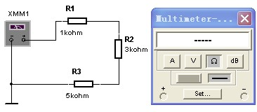
三、实验原理及实验电路
两个或两个以上的元件首尾依次连接在一起称为串联，串联电路中流过每个元件的电流相等。若串联的元件是电阻，则总电阻等于各个电阻之和。因此，在图3所示电阻串联电路中 R=R₁+R₂+R₃ 图3 电阻串联电路
串联电路的等效电阻确定以后，由欧姆定律，用串联电阻两端的电压U 除以等效电阻R，便可求出电路电流I，即I =U／R
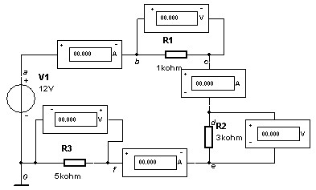
基尔霍夫电压定律指出，在电路中环绕任意闭合路径一周，所有电压降的代数和必须等于所有电压升的代数和。这就是说，在图4所示电路中，串联电阻两端电压降之和必须等于串联电路所加的电源电压之和。因此，由基尔霍大电压定律有
U₁=U_{bc}+U_{de}+U_{f0}，
式中，U_{bc}=IR₁,U_{de}=IR₂,U_{f0}=IR₃。
图4 基尔霍夫电压定律实验电路
四、实验步骤
1．建立如图3所示的电阻串联实验电路。
2. 用鼠标左键单击仿真电源开关，激活实验电路，用数字万用表测量串联电路的等效电阻R，记录测量值，并与计算值比较。
3. 建立如图4所示的基尔霍夫电压定律实验电路。
4. 用鼠标左键单击仿真电源开关，激活实验电路，记录电流I_{ab}、I_{cd}、I_{ef}及电压U_{bc}、U_{de}、U_{fo}。
5. 利用等效电阻R，计算电源电压U₁和电流I。
6．用R₁两端的电压计算流过电阻R₁的电流I_{R1}。
7．用R₂两端的电压计算流过电阻R₂的电流I_{R2}。
8．用R₃两端的电压计算流过电阻R₃的电流I_{R3}。
9.利用电路电流I_{ab}和电源电压U₁计算串联电路的等效电阻R。
10.计算电压U_{bc}、U_{de}、U_{fo}之和。
五、思考题
- 等效电阻R的计算值和测量值比较情况如何？
- 电源电流的计算值I_{ab}与电流测量值比较情况如何？
- 将电流I_{ab}、I_{cd}、I_{ef}相互比较可得出什么结论？
- 电源电压U₁与U_{bc}+U_{de}+U_{fo}有什么关系？该结果能证实基尔霍夫电压定律吗？
- 在图4实验电路中，电阻R₁、R₂、R₃两端的电压与它们的电阻值有何关系？

